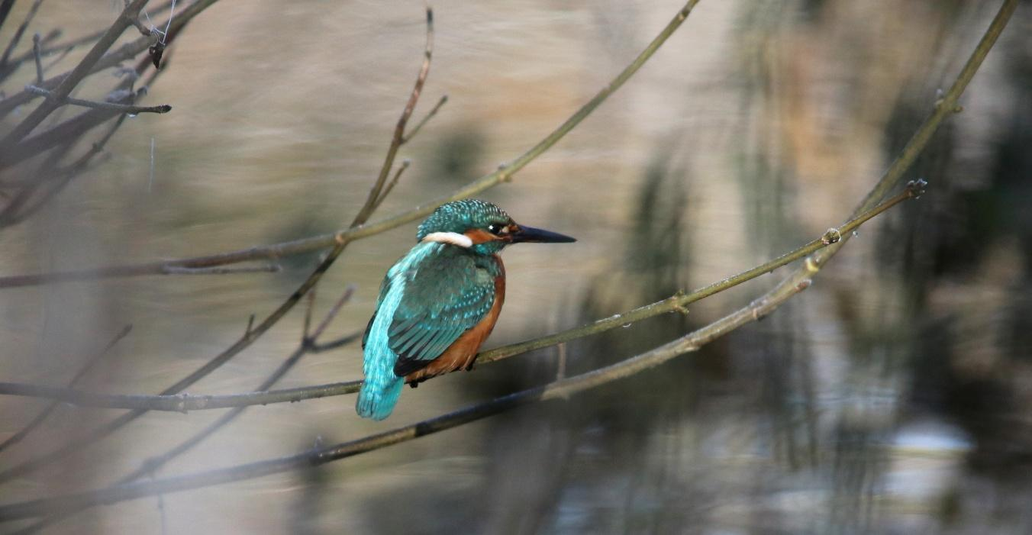 Fred Arnould

**RENDEUX**

**LE CERCLE CULTURE TOURISME NATURE**

**VOUS INVITE A LA DECOUVERTE**

**DES OISEAUX DE BARDONWEZ**

**LE DIMANCHE 26 MARS 2017**

**AVEC LE GUIDE FREDERIC ARNOULD**

DECOUVERTE NATURE

**RENSEIGNEMENTS PRATIQUES**

**Rendez-vous au Moulin de Bardonwez à 8h30**

**Durée de 9 h à 12 h**

**Vêtements et chaussures adaptés, si possible apportez vos jumelles**

**Gratuité pour tous**

**Au retour, collation possible au bar**

**Réservation souhaitée**

[**Roger@sky.net**](mailto:Roger@sky.net) **Tél 0499 49 99 99**

[**Fred@gmail.com**](mailto:Fred@gmail.com) **Tél 0477 77 77 77**